**[7주차_3팀_SoongFlix]**

**[담당자별 7주차 일지]**

**[요약]**

**☞기획_심세진 :**

1. 질문지 완성

1) 기존 : 답변에 따른 장르별 가산치 점수를 통해 장르 1개 선택 → 평점 높은 영화 1개 return

- 문제점 : 질문지 선택 횟수에 비해 반환 영화 한계 및 취향 고려 불가

2) 변경 : 키워드 선택에 따라 줄거리에 해당되는 키워드를 가진 영화 1개 return

- 문제점 : 네이버 API, 영화진흥위원회 API 유명한 API 사용 불가 - 줄거리 return API X

- 해결 : 키워드를 통해 영화 필터 가능한 타 API 선택 → API 담당 지연님 시도 예정. 이후 질문지 재 수정

2. 구름IDE에서 페이지 구동하기

1) application.py : 두번째 페이지(soongfilix_check_1.html) 이동하는 flask 함수 작성

2) Main page.html : 버튼 클릭 시 flask로 함수 반환

3) 구름 IDE로 페이지 구동 완료 확인

**[상세]**

1. 질문지 완성

1) 기존 : 답변에 따른 장르별 가산치 점수를 통해 장르 1개 선택 → 평점 높은 영화 1개 return

- 문제점 : 질문지 선택 횟수에 비해 반환 영화 한계 및 취향 고려 불가

2) 변경 : 키워드 선택에 따라 줄거리에 해당되는 키워드를 가진 영화 1개 return

- 문제점 : 네이버 API, 영화진흥위원회 API 유명한 API 사용 불가 - 줄거리 return API X

- 해결 : 키워드를 통해 영화 필터 가능한 타 API 선택 → API 담당 지연님 시도 예정. 이후 질문지 재 수정



2. 구름IDE에서 페이지 구동하기

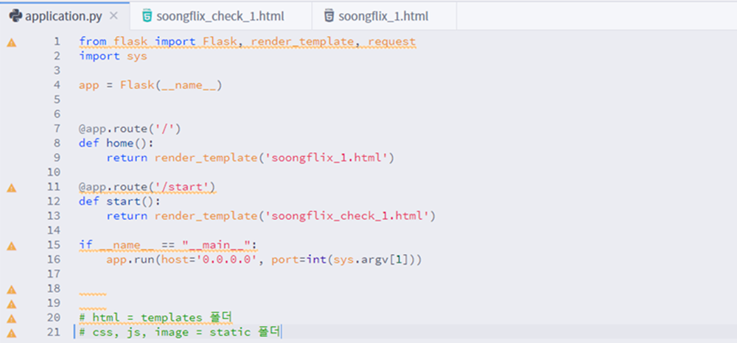 1) application.py : 두번째 페이지(soongfilix_check_1.html) 이동하는 flask 함수 작성

2) Main page.html : 버튼 클릭 시 flask로 함수 반환

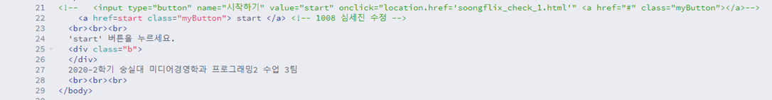

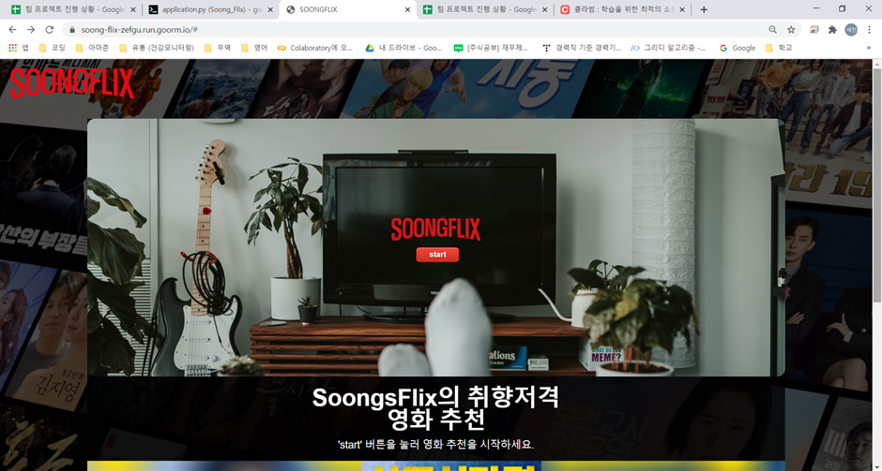 3) 구름 IDE로 페이지 구동 완료 확인

3. 다음 주차 할 일 정리

1) HTML에서 Flask로 변수를 get하는 방법 검토 및 적용

2) API 결과에 다른 질문지 수정

**[담당자별 7주차 일지]**

**[요약]**

**☞프론트_김규철 :**

1. SoongFlix 메인 페이지 제작   
   1) 기존에 프론트 담당 이수진님이 제작해놓으신 메인페이지 HTML/CSS 코드에 영화 포스터 슬라이드 JavaScript 효과 + NETFLIX 페이지 형식의 디자인 CSS 추가
2. 영화 취향 결과 페이지 디자인 초안 고안

**[상세]**

1. SoongFlix 메인 페이지 제작   
   1) 기존에 프론트 담당 이수진님이 제작해놓으신 메인페이지 HTML/CSS 코드에 영화 포스터 슬라이드 JavaScript 효과 + NETFLIX 페이지 형식의 디자인 CSS 추가

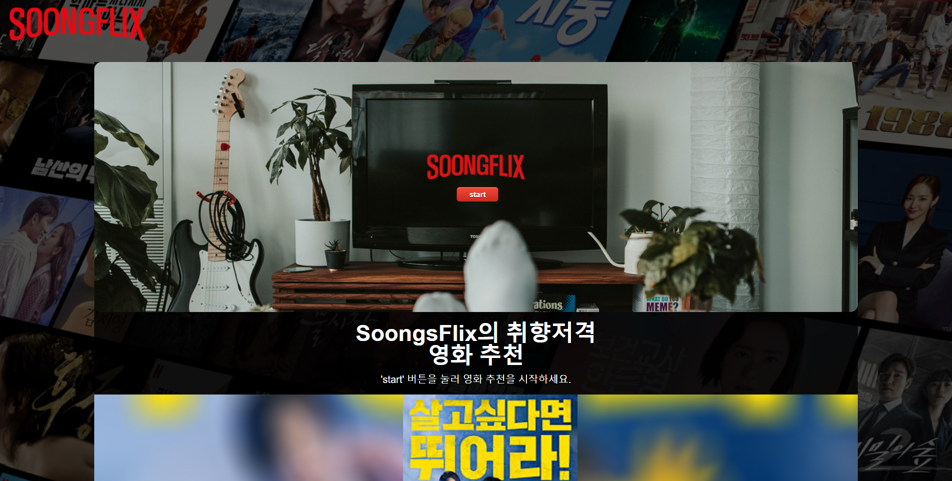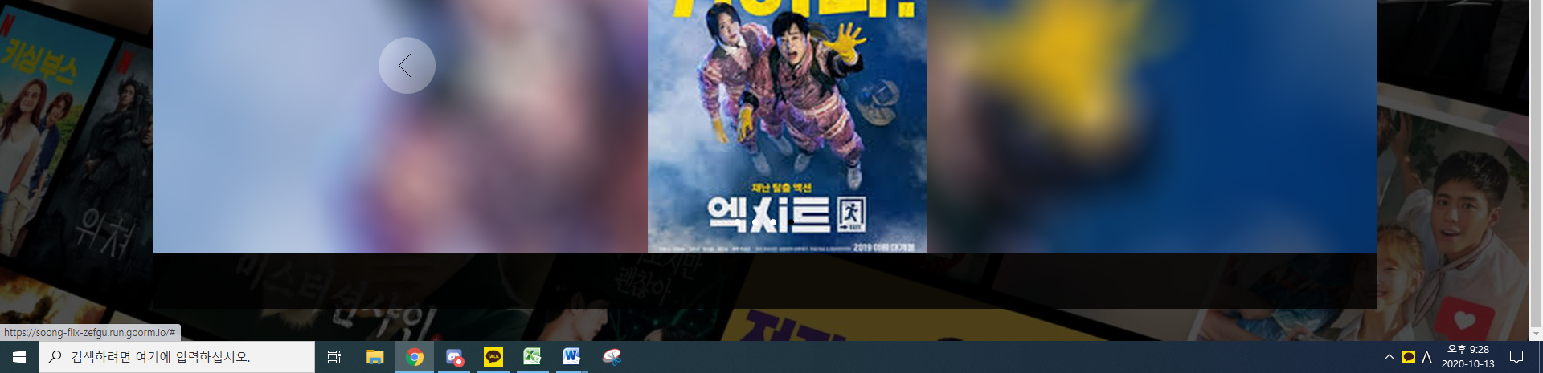

**< SoongFlix 메인 페이지 >**

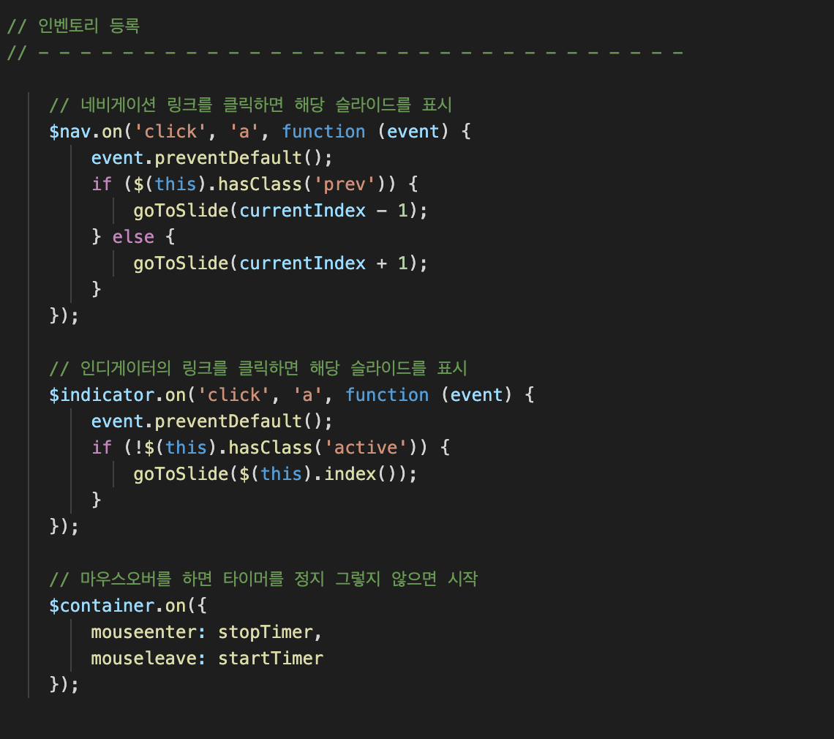

**<영화 포스터 이미지 슬라이드JS 코드 일부 >**

1. 영화 취향 결과 페이지 디자인 초안 고안

**[담당자별 7주차 일지]**

**[요약]**

**☞프론트_이수진 :**

1. 페이지 접속 시 오디오 출력이 너무 커서 기본 출력 30%로 설정하는 코드 삽입.
2. 기존 반복적인 코드 (화면 스크롤) 다른 jquery코드 활용해서 길이 단축
3. . 중간에 연결문장 및 이미지 제작 및 추가
4. 추가된 문항에 대한 이미지 합성 및 코드 작성
5. 화면 폰트적용 _기획(심세진님)에서 제공해준 폰트 사이트 사용

**[상세]**

1. 페이지 접속 시 오디오 출력이 너무 커서 기본 출력 30%로 설정하는 코드 삽입.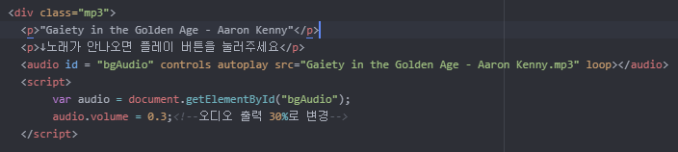

2. 기존 반복적인 코드 (화면 스크롤) 다른 jquery코드 활용해서 길이 단축.

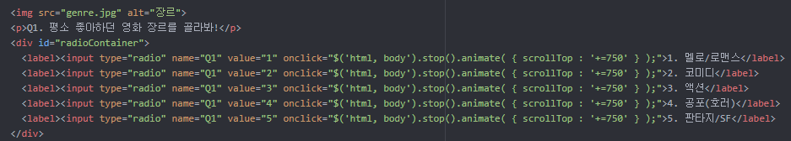

>> 기존 스크롤 코드

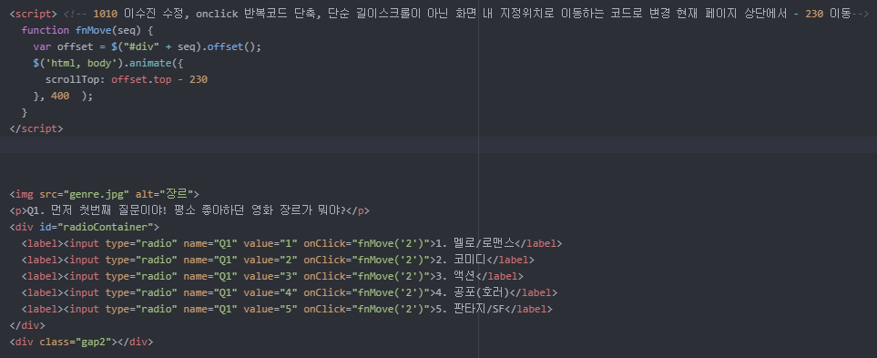

>> 상단 코드 추가하여 총 길이 단축 및 단순 길이 스크롤에서 화면 내 특정위치 스크롤로 변경.

3. 중간에 연결문장 및 이미지 제작 및 추가

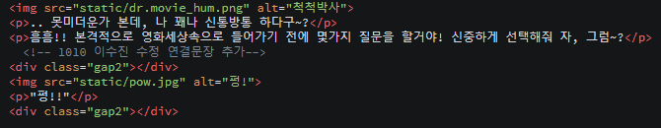

>> 추가 코드



>> 추가 이미지

4. 추가된 문항에 대한 이미지 합성 및 코드 작성.

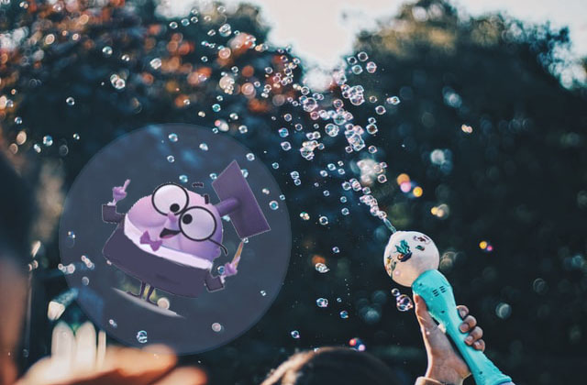 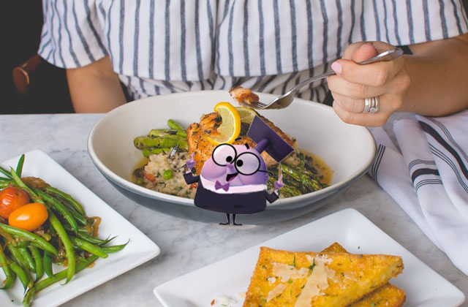

>> 5번 문항 첨부 이미지 play.jpg >> 6번 문항 첨부 이미지 food.jpg

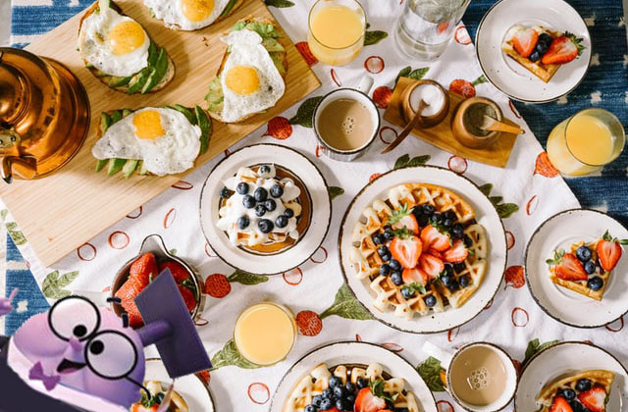 

>> 7번 문항 첨부 이미지 dessert.jpg >> 엔딩 첨부 이미지 end.jpg

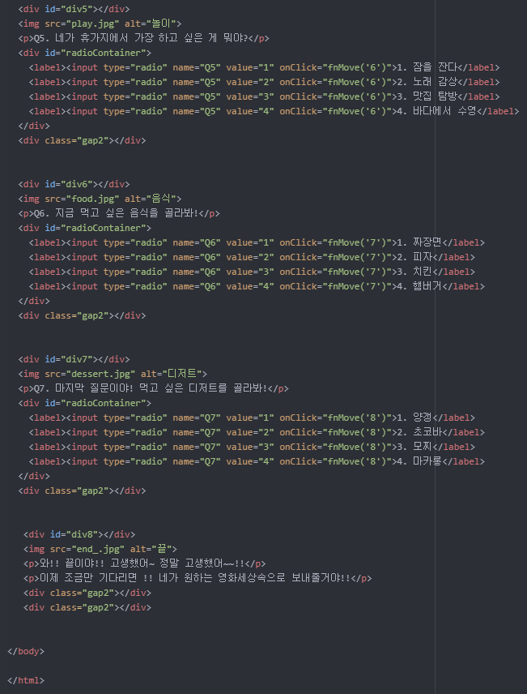

>> 추가된 5-7번문항 및 총 화면 완성.

구현된 화면 >> <ctrl>키 누른채로 링크 클릭 시 이동

<https://leesoojin20201702.github.io/WEB/soong_1/soongflix_check_1>

+) 5. 화면 폰트적용 _기획(심세진님)에서 제공해준 폰트 사이트 사용

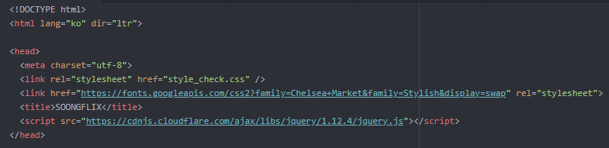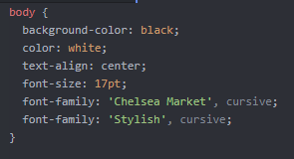 >> 폰트 링크 <head>상단에 추가, css 추가

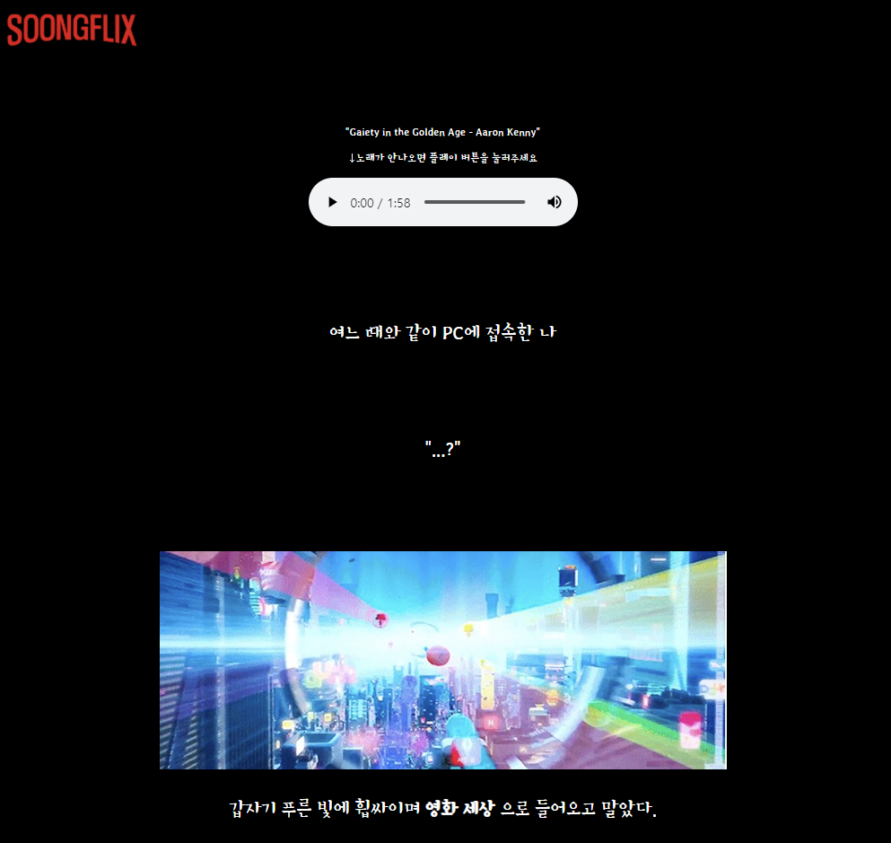

>> 폰트 적용된 화면

**[담당자별 7주차 일지]**

**[요약]**

**☞API_이지연 :**

1. 사용 가능한 open api 찾기 / 사용요청

* 영화진흥위원회
* 네이버디벨로퍼
* 문화데이터광장
* 한국영화데이터베이스

1. 두개 이상의 open api 활용법 찾기

* 설문내용을 키워드화 하여 개봉 년도, 장르, 제작국가 등 세분화
* 설문내용을 키워드화 하여 줄거리에서 해당 키워드 추출
* 키워드들의 교집합(개봉 년도, 장르, 제작국가) / 합집합(기타 키워드) 구분

1. 찾아놓은 영화 관련 api활용해보기

**[상세]**

1. 사용 가능한 open api 찾기 / 사용요청

* 영화진흥위원회
* 네이버디벨로퍼
* 문화데이터광장
* 한국영화데이터베이스

1. 두개 이상의 open api 활용법 찾기

* 설문내용을 키워드화 하여 개봉 년도, 장르, 제작국가 등 세분화
* 설문내용을 키워드화 하여 줄거리에서 해당 키워드 추출
* 키워드들의 교집합(개봉 년도, 장르, 제작국가) / 합집합(기타 키워드) 구분

1. 찾아놓은 영화 관련 api활용해보기

